Aufgabenblatt –Leistung, Arbeit, Wirkungsgrad, Kosten

# Anstelle einer Glühlampe mit 75 Watt wird eine Energiesparlampe mit 18 W betrieben. Wie hoch ist die Kostenersparnis nach 8760 Betriebsstunden, wenn eine kWh 0,26 € kostet ? Wie hoch ist die Einsparung, wenn eine Hochvolt LED mit nur 10 Watt verwendet wird ?

# Ein Mikrocontroller hat bei einer Betriebsspannung von 5 V eine Stromaufnahme von 170 mA. Wie viele Tage und Stunden kann der Mikrocontroller arbeiten, bis er 1 kWh verbraucht hat ?

# Für den aktuellen Server der Bit & Byte OHG sollen Sie die jährlichen Energiekosten berechnen. Der Server ist rund um die Uhr an 365 Tagen im Einsatz. Die Leistungsaufnahme beträgt durchschnittlich 300 Watt. Der „Strom-preis“ liegt bei 0,21 €/kWh.



# Die Bit & Byte OHG möchte 15 Arbeitsplätze mit neuen Rechnern ausstatten. Alternativ zu Standard-PCs wird ein Thin-Client-Server-System erwogen. Wichtiges Entscheidungskri-terium sind dabei die Energiekosten. Ihre Aufgabe ist es, die Kostenersparnis durch Einsatz eines Thin-Client-Server-System in Euro zu ermitteln.

|  |  |
| --- | --- |
| Laufzeit der Rechner 250 Tage/Jahr, 10 Std/Tag | Leistungsaufnahme PC 120 Watt |
| Netzspannung 230 V/50 Hz | Leistungsaufnahme Thin-Client 50 Watt |
| Preis pro kWh 15 Cent | Leistungsaufnahme Thin-Server 190 Watt |

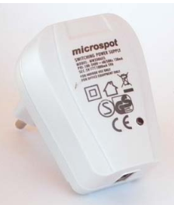

# Das USB Netzteil hat einen Leerlaufstrom (kein Verbraucher angeschlossen) von 4.5 mA bei einer Leerlaufleistung von 1,05 Watt. Wie hoch sind die Energiekosten pro Jahr, wenn das Gerät permanent an der Steckdose angeschlossen bleibt (0,25 €/kWh) ? Wie hoch ist der Energieverbrauch beim Ladevorgang über 8h bei ausgangsseitig 4,4V bei max. 2,3 A, wenn der Wirkungsgrad bei 40% liegt?

# Die Tabelle gibt den Mindestwirkungsgrad von PC Netzteilen bei gegebener Spannung und Last an. (Quelle: Wikipedia)

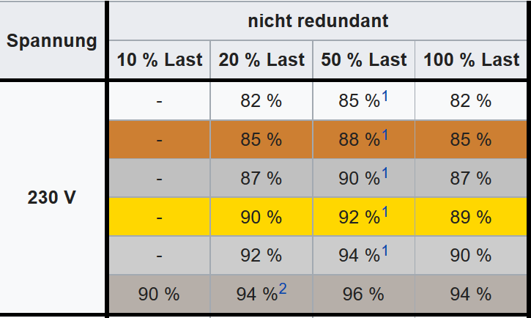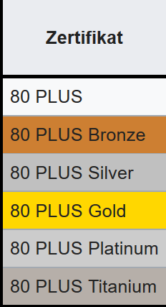

Bei einem Jahresenergiebedarfs (ETEC) aus Aufgabe 3 und dem Wirkungsgrad bei 20% Last: Wie verhalten sich die Energiekosten über vier Jahre, wenn anstelle des 80 Plus Netzteils ein Netzteils mit Zertifikat 80 Plus Gold verbaut würde?